LAPORAN PRAKTIKUM ALGORITMA PEMOGRAMAN

OPERATOR ARITMATIKA, LOGIKA, DAN RELASIONAL PADA BAHASA JAVA



Oleh :

RAFKI AHMAD PAGAMANDA

NIM 2311533016

MATA KULIAH

ALGORITMA PEMOGRAMAN

DOSEN PENGAMPU : Dr.WAHYUDI ST, MT.

FAKULTAS TEKNOLOGI INFORMASI

DEPARTEMEN INFORMATIKA

UNIVERSITAS ANDALAS

1. **Pendahuluan**

Pernyataan kondisional (if statement) adalah salah satu struktur dasar dalam pemrograman yang digunakan untuk mengatur alur eksekusi program berdasarkan kondisi tertentu. Pernyataan ini memungkinkan program untuk menjalankan blok kode tertentu jika kondisi yang diberikan benar (true), dan jika kondisi salah (false), maka blok kode tersebut dapat diabaikan atau eksekusi blok kode alternatif dapat dilakukan.

Secara umum, format pernyataan kondisional dalam bahasa pemrograman adalah sebagai berikut:

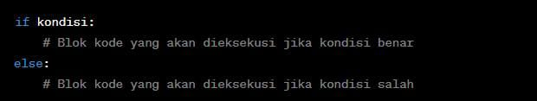

Dalam contoh di atas, kondisi adalah ekspresi atau tes yang akan dievaluasi. Jika kondisi bernilai True, maka blok kode dalam bagian pertama (setelah if) akan dieksekusi. Jika kondisi bernilai False, maka blok kode dalam bagian kedua (setelah else) akan dieksekusi.

Selain itu, ada juga pernyataan kondisional yang tidak mengandung bagian else. Dalam hal ini, jika kondisi adalah False, maka program akan melanjutkan eksekusi ke pernyataan berikutnya tanpa melakukan apa-apa.

Pernyataan kondisional sangat penting dalam pemrograman karena mereka memungkinkan program untuk membuat keputusan berdasarkan data dan kondisi tertentu, sehingga menjadikannya alat yang kuat dalam mengontrol alur eksekusi program.

Pernyataan kondisional (if) dalam bahasa pemrograman sangat penting karena mereka memungkinkan program untuk membuat keputusan berdasarkan kondisi tertentu.

1. Kontrol Alur Eksekusi: Pernyataan kondisional memungkinkan program untuk mengatur alur eksekusi berdasarkan kondisi yang diberikan.
2. Pilihan (Decision Making): Pernyataan kondisional memungkinkan program untuk membuat keputusan, seperti apakah menjalankan atau mengabaikan bagian kode tertentu.
3. Kemampuan Pengambilan Keputusan: Pernyataan kondisional memungkinkan program untuk melakukan pengujian pada data atau kondisi tertentu.
4. **Tujuan**
5. Dapat memahami tentang penggunaan if statemen dan switch statement.
6. Menggunakan ketentuan kondisional dalam pemograman.
7. Mampu menerapkan penggunaan kondisional sesuai dengan ketentuan dan aturan yang sudah berlaku.
8. **Alat dan Bahan**
   * 1. Komputer atau laptop
     2. Aplikasi Eclipse
     3. Akses internet
9. **Pembahasan**
10. Relational Operator

Relational operator (operator relasional) adalah simbol atau tanda yang digunakan dalam pemrograman untuk membandingkan dua nilai atau ekspresi. Relational operator memungkinkan Anda untuk menguji hubungan antara dua nilai dan mengevaluasi apakah suatu pernyataan adalah benar (true) atau salah (false) berdasarkan hasil perbandingan tersebut. Dalam pemrograman, operator ini sering digunakan dalam pernyataan kondisional seperti if untuk mengontrol alur eksekusi berdasarkan kondisi tertentu.

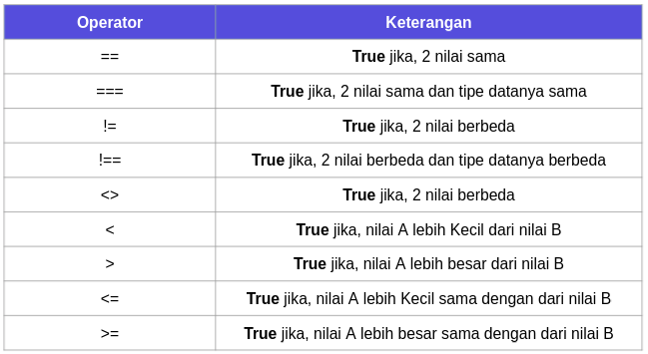

Contoh:

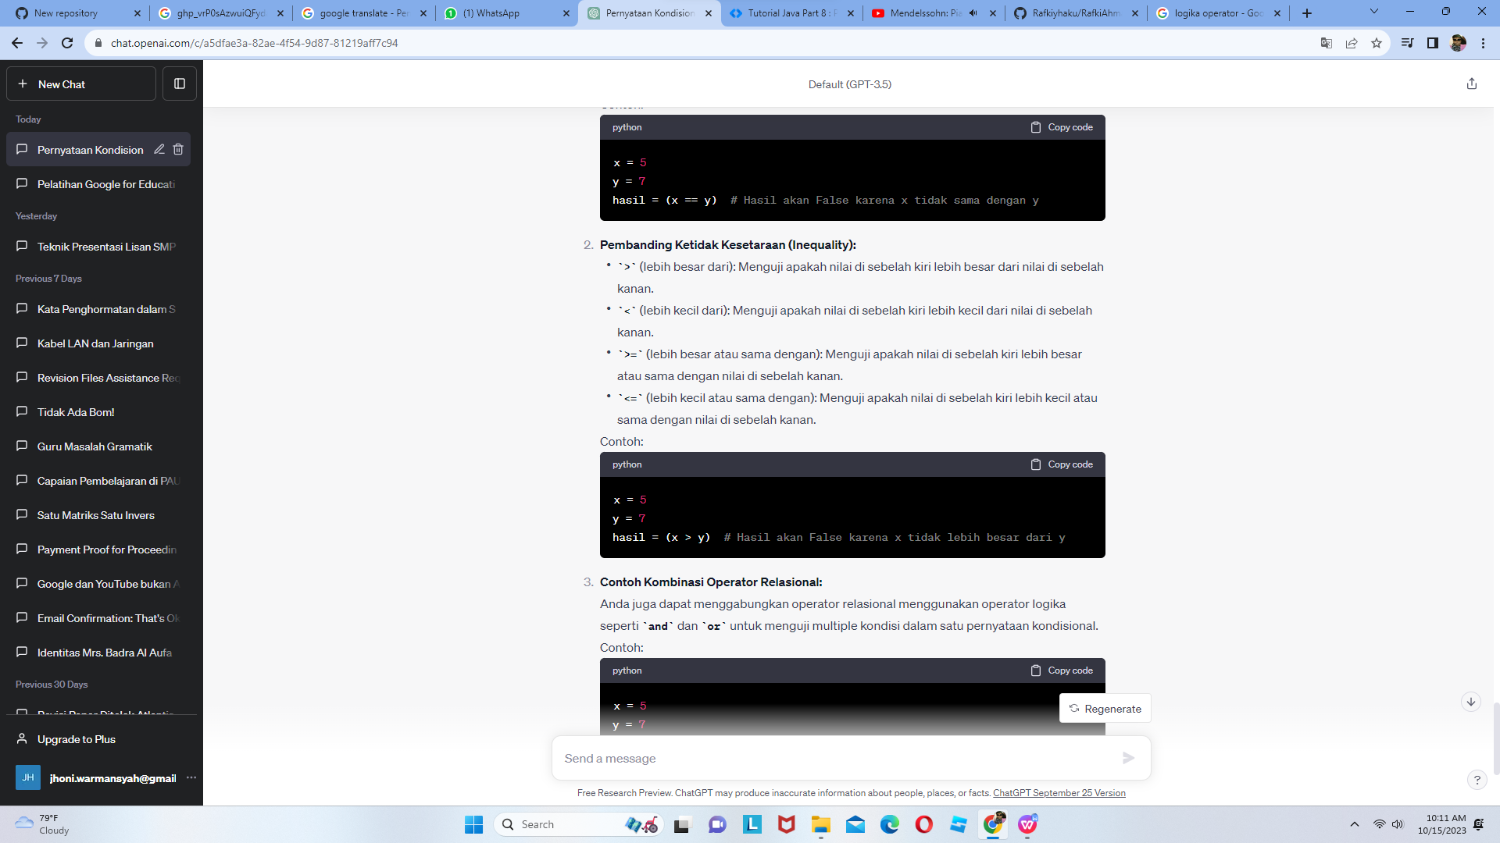

Operator relasional ini digunakan untuk membuat pengujian kondisi dalam berbagai situasi dalam pemrograman. Mereka memungkinkan program untuk membuat keputusan berdasarkan hasil perbandingan antar nilai.

1. If Statement

A.Pernyataan If

Pernyataan kondisional if adalah elemen dasar dalam algoritma pemrograman yang digunakan untuk menjalankan blok kode tertentu jika suatu kondisi terpenuhi. Kondisi ini harus dievaluasi sebagai True agar blok kode yang ada dalam pernyataan if dijalankan. Jika kondisi tersebut dievaluasi sebagai False, maka blok kode tersebut diabaikan.

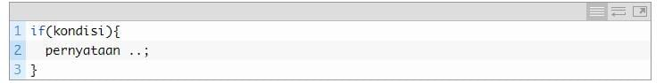

Berikut adalah contoh dari penggunaan kondisional (if) dalam bahasa pemograman.

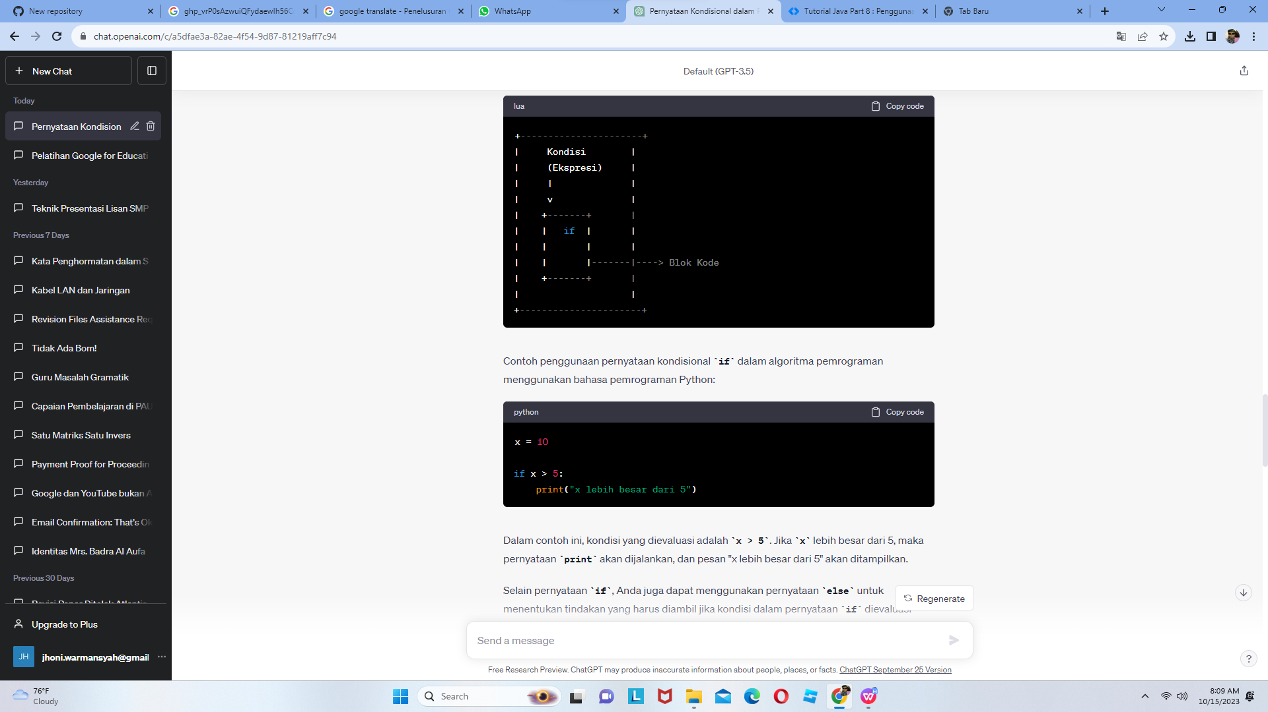

Dari hasil codingan tersebut, menjelaskan bahwa jika nilai dari x lebih dari 5, maka x lebih besar dari 5. Hal itu dikarenakan nilai x yang sudah di input sebelum nya yaitu nilai x adalah 5.

1. Pernyataan Else

Pernyataan kondisional else digunakan untuk menentukan tindakan yang akan diambil ketika kondisi dalam pernyataan if tidak terpenuhi.

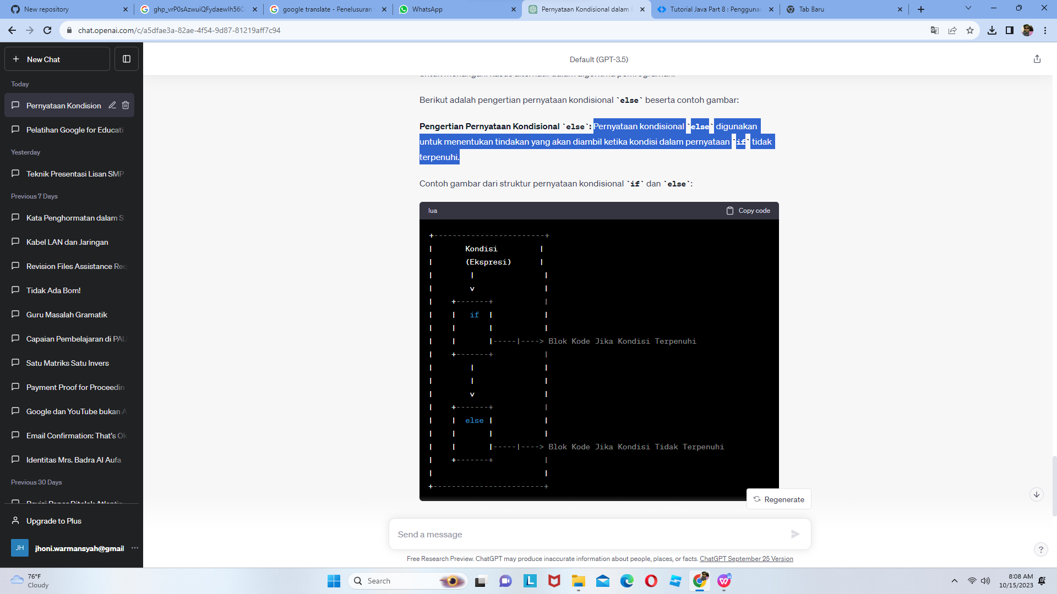

Contoh penggunaan pernyataan kondisional if dan else dalam bahasa pemrograman:

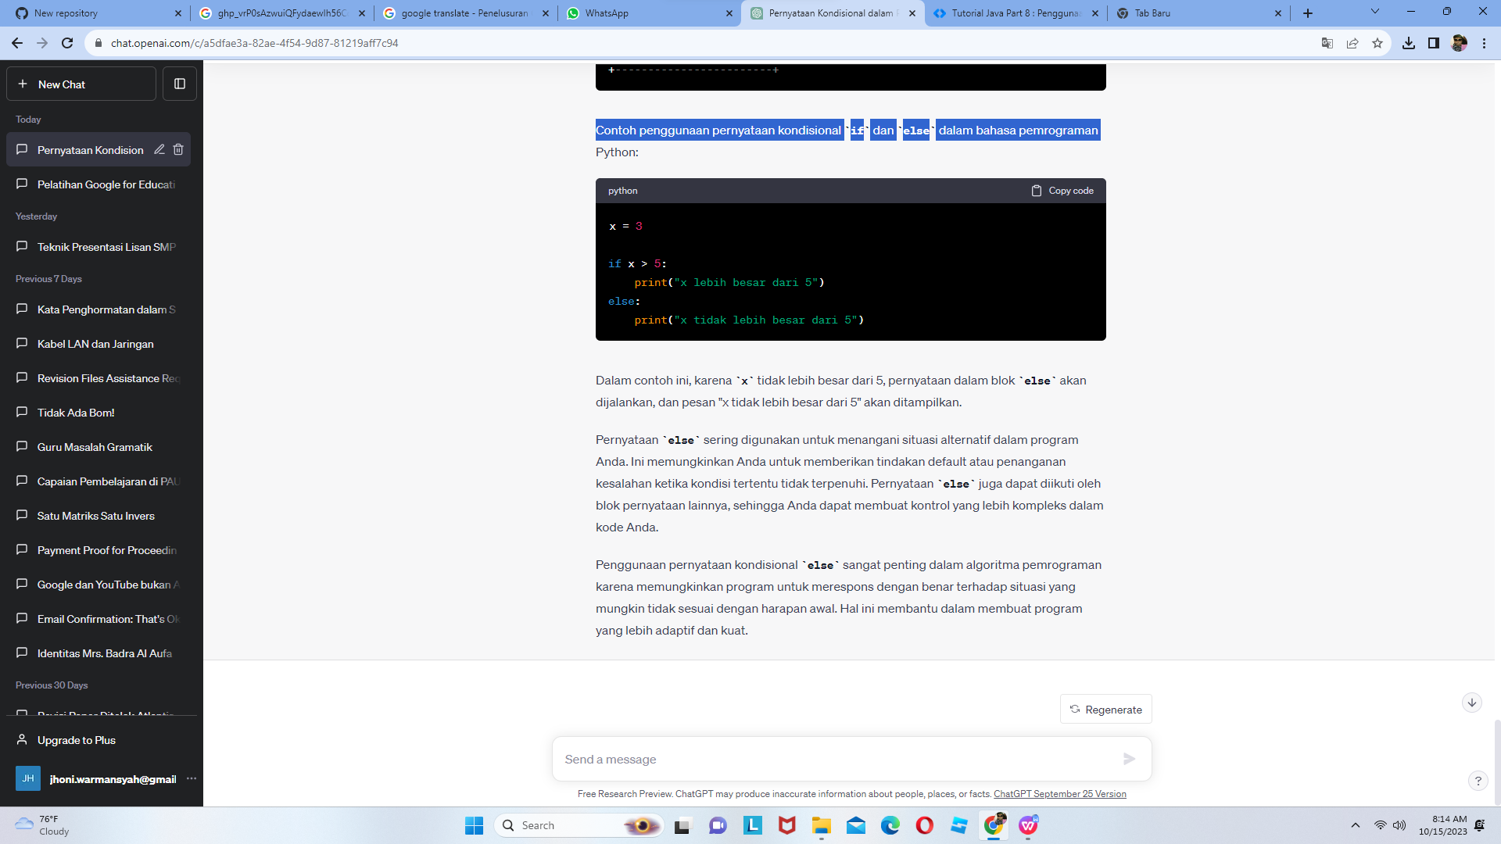

Dalam contoh ini, karena x tidak lebih besar dari 5, pernyataan dalam blok else akan dijalankan, dan pesan "x tidak lebih besar dari 5" akan ditampilkan. Pernyataan else sering digunakan untuk menangani situasi alternatif dalam program. Penggunaan pernyataan kondisional else sangat penting dalam algoritma pemrograman karena memungkinkan program untuk merespons dengan benar terhadap situasi yang mungkin tidak sesuai dengan harapan sebelumnya.

1. Pernyataan Else If

Pernyataan kondisional else if, juga dikenal sebagai elif dalam beberapa bahasa pemrograman, adalah komponen penting dalam algoritma pemrograman yang digunakan untuk mengevaluasi beberapa kondisi secara berurutan. Pernyataan ini digunakan ketika memiliki beberapa kondisi yang perlu diuji secara berurutan dan ingin menjalankan kode berdasarkan kondisi pertama yang terpenuhi. Pernyataan kondisional else if digunakan untuk mengevaluasi serangkaian kondisi secara berurutan. Jika salah satu kondisi terpenuhi, blok kode yang sesuai dengan kondisi tersebut akan dieksekusi, dan evaluasi kondisi selanjutnya akan dihentikan.

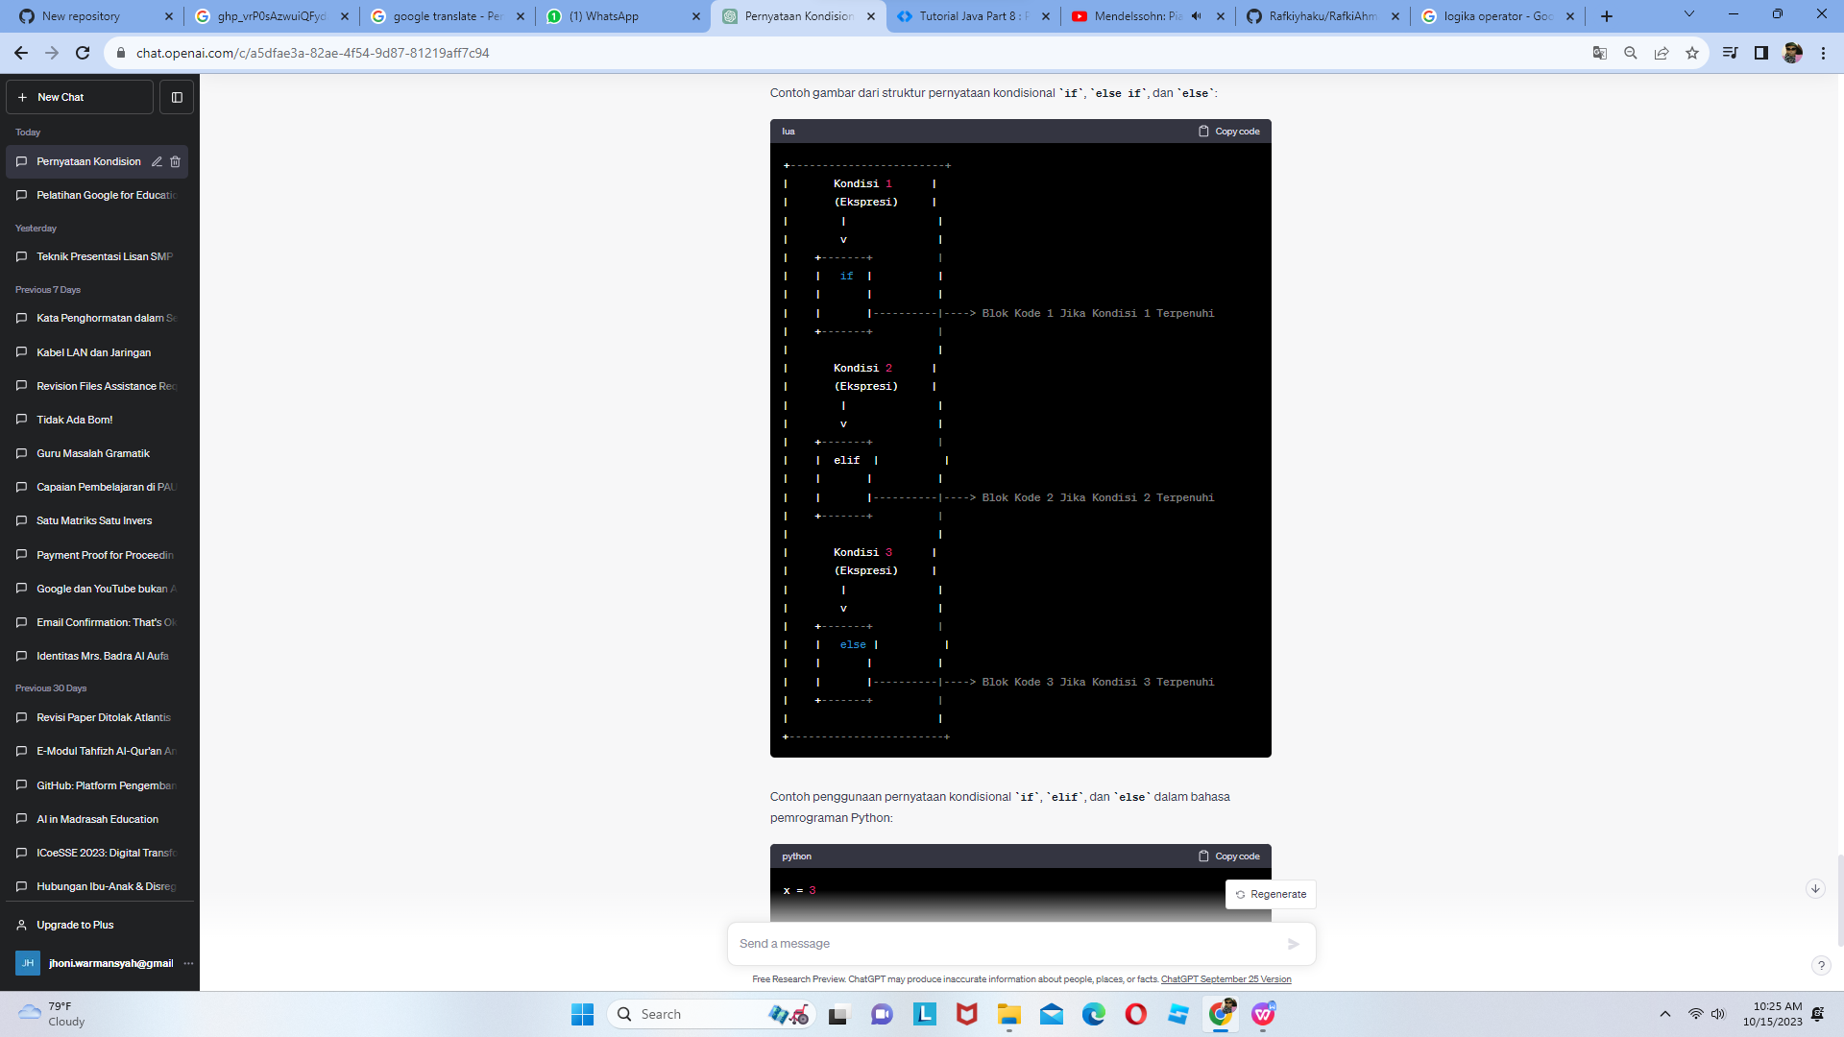

**E. Algoritma dan Flowchart**

1. Algoritma dalam pemrograman adalah serangkaian langkah-langkah atau instruksi yang terstruktur yang dirancang untuk menyelesaikan tugas atau masalah tertentu. Algoritma adalah resep atau panduan yang menggambarkan bagaimana suatu tugas harus dilaksanakan secara sistematis, mulai dari awal hingga akhir. Contoh Algoritma pemograman cek umur 1 :

1. Mulai
2. Input Umur
3. Jika umur >= 17, maka output yang ditampilkan adalah “Anda Sudah Dewasa”
4. Jika umur < 17, maka output yang ditampilkan adalah “Anda Masih Anak2”
5. Selesai
6. Flowchart

Mulai

Int Umur

Input umur

Tidak

Ya

Umur >= 17?

Cetak

Cetak

Selesai

**F.Kesimpulan**

Dari praktikum ini, saya dapat memahami berbagai macam simbol yang digunaakn dalam pemograman. Seperti ==, >=, dan lainnya. Masing masing simbol memiliki arti yang berbeda dan dipakai sesuai dengan kebutuhan. Selain itu, saya juga dapat memahami penggunaan if, else dan else if sehingga dapat menjalankan program sesuai dengan yang dibutuhkan.